Création d’un site vitrine :

Nom d’entreprise : La Fabric de bougies
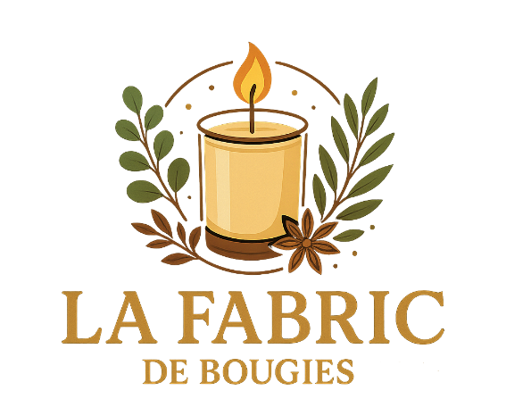
Logo :

Slogan : Créez votre ambiance, vivez vos instants !
Activité : Vente de bougies parfumées artisanales, réaliser à la main avec des matières écologiques et durable.

Organigramme :
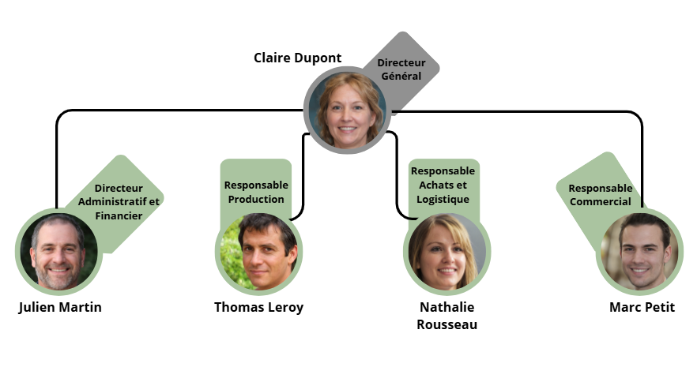
Produits :
- Bougies parfumées artisanales :
  - Fabriquées à partir de cire naturelle (soja, cire végétale).
  - Mèches en coton ou bois pour une combustion propre.
  - Parfums variés : floraux, fruités, boisés, gourmands.
- Collections thématiques :
  - Ambiance cosy (vanille, cannelle).
  - Nature et fraîcheur (iris, eucalyptus).
  - Édition Noel (houx, pain d’épice)
  - Édition Halloween (citrouille, horreur)
- Formats :
  - Bougies en pot design.
  - Bougies décoratives.
  - Coffrets cadeaux.

